Крещенские купания прошли в ЮЗАО

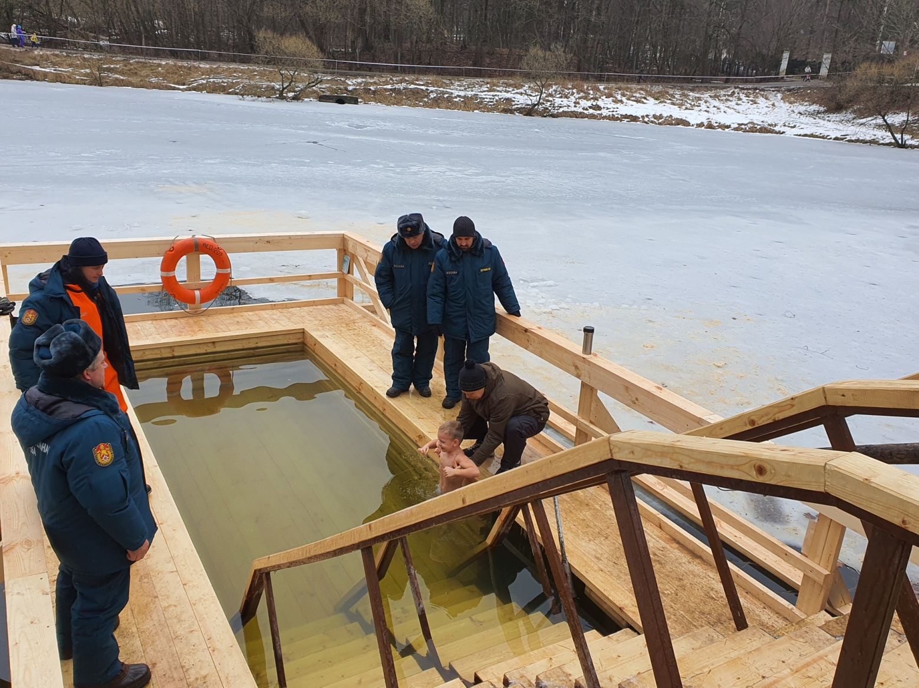

19 января православные христиане всего мира отметили День Крещения Господня. По традиции, накануне, в Крещенский сочельник по всей России тысячи людей окунулись в проруби и купели. О том, как крещенские купания прошли на юго-западе Москвы вкратце расскажем в этом материале.
Как и планировалось ранее, в округе были выбраны 4 водоема, на которых для горожан оборудовали по одному месту для купания. Это пруды: Воронцовский, санатория «Узкое», Тропаревский, Черневский (верхний). Из-за аномально теплой зимы в этом году, было принято решение не проводить купания на пруду Храма в д.Захарьино и Нахимовском пруду. Каждое место купания было обеспечено специальными подходами с настилами на лед и безопасными спусками, местами для обогрева и переодевания, пунктами горячего питания, освещением и передвижными компактными туалетами.
Всего за 2 дня, по сведениям МЧС, места проведения празднований посетили около 16 тысяч человек, более половины из которых приняли участие в омовении.
Что же касается статистики посещения мест Крещенских купаний, то она выглядит следующим образом. Воронцовский пруд посетили около 2700 человек, из которых около 2000 человек окунулись в иордане, пруд санатория «Узкое» соответственно 2900 и 2100, Тропаревский пруд — 4000 и 1600, Черневский пруд — 6700 и 2600.
Традиционно, больше всего желающих окунуться в иордань, как видно из статистики, было в Черневском пруду. И это не удивительно. Ведь он расположен на территории крупного ландшафтного парка Южного Бутова, где для нас с вами создана мощная инфраструктура для отдыха, в том числе активного.
И в заключение необходимо отметить четкую и правильно организованную работу спасательных подразделений и оперативных групп МЧС и Департамента ГОЧСиПБ, сотрудников МВД, бригад скорой медицинской помощи и волонтеров. Благодаря их совместным слаженным действиям праздничные крещенские мероприятия в округе прошли без происшествий.

